RELAÇÃO ESPAÇO-TEMPORAL DA VARIAÇÃO TERMOPLUVIOMÉTRICA E DOS CASOS DE DENGUE EM JOÃO PESSOA, CABEDELO E BAYEUX

Caio Américo Pereira de Almeida

Resumo
O presente trabalho objetivou analisar os casos de dengue nas cidades de João Pessoa, Cabedelo e Bayeux relacionando sua ocorrência com a variabilidade climática entre 2011 e 2014. A pesquisa também teve como objetivo espacializar a ocorrência da dengue no espaço urbano da área de estudo através de Sistemas de Informações Geográficas (SIG), por meio da produção de mapas de localização de casos de dengue e de prevalência. A relação dos casos de dengue foi obtida nas Secretarias Municipais de Saúde de João Pessoa, Cabedelo e Bayeux por meio do Sinan, referente aos casos registrados de dengue entre 2011 e 2014. Os elementos climáticos utilizados foram: precipitação, umidade do ar, temperatura média, máxima e mínima entre 2011 e 2014. Esses dados climatológicos foram obtidos junto ao INMET, através do endereço: http://www.inmet.gov.br/portal. O período de maior quantidade de casos de dengue (março – agosto) apresentou 11094 (83%) do total da ocorrência da doença. Os bairro que registraram a maior prevalência foram Camboinha e Morada Nova em Cabedelo e São José em João Pessoa. A investigação climática apontou que a variação da temperatura não influência na ocorrência da dengue e que os maiores valores de precipitação e umidade do ar significaram aumento nos casos de dengue, em razão disso, o combate à dengue na área de estudo deve concentrar suas ações, principalmente nos meses de maior precipitação e umidade do ar.
Palavras-chave – Dengue. Elementos Climáticos. SIG. Espaço Urbano.
Introdução
Atualmente a dengue é a arbovirose – vírus transmitidos aos seres humanos através dos mosquitos – mais prevalente do mundo, com cerca de 40% da população em risco ou 2,5 bilhões de pessoas expostas (VIANA e IGNOTTI, 2013).
O avanço da dengue é influenciado pelas condições socioambientais de um determinado lugar que facilita a dispersão do seu principal vetor (Aedes aegypti). Sendo os países tropicais os que possuem a maior vulnerabilidade à ocorrência dessa doença, tendo em vista, principalmente suas características de natureza climática.
Nessa perspectiva, o clima destaca-se, pois possui grande relevância no que diz respeito à qualidade de vida da população, especialmente, no que se refere à saúde, visto que há uma forte relação entre os elementos atmosféricos e a incidência de algumas doenças em ambientes tropicais, principalmente aquelas de veiculação hídrica.
Nesse contexto, os espaço urbanos são os mais vulneráveis às doenças de veiculação hídrica, em vista disso, a dengue destaca-se. Mendonça (2010) sobreleva que são nos espaços urbanos, em especial, nas médias cidades e metrópoles localizadas nos países não desenvolvidos, que os patógenos se manifestam em maior quantidade, pois os problemas de saúde são influenciados pelos riscos ambientais de natureza climática, que somado às condições socioeconômicas favorecem a ocorrência de doenças por vetores hídricos.
Dessa maneira, o presente trabalho propõe analisar a relação entre a variabilidade climática e a ocorrência da dengue em João Pessoa, Cabedelo e Bayeux. Além disso, objetiva espacializar a ocorrência dos casos de dengue na área de estudo através de ferramentas de geoprocessamento como Sistemas de Informações Geográficas (SIG).
Material e métodos
A área de estudo
A área pesquisada possui aproximadamente 275 km², com população total de 879.175 habitantes (IBGE, 2010), e está situada na porção litorânea do Estado da Paraíba. Em relação a localização geográfica, a área de estudo encontra-se entre as latitudes 6º 58’ 0’’ S e 7º 15’ 0” S e as longitudes 34° 47’ 45’’ W e 34° 58’ 15’’ W.

Figura 01 – Mapa de localização da área de estudo
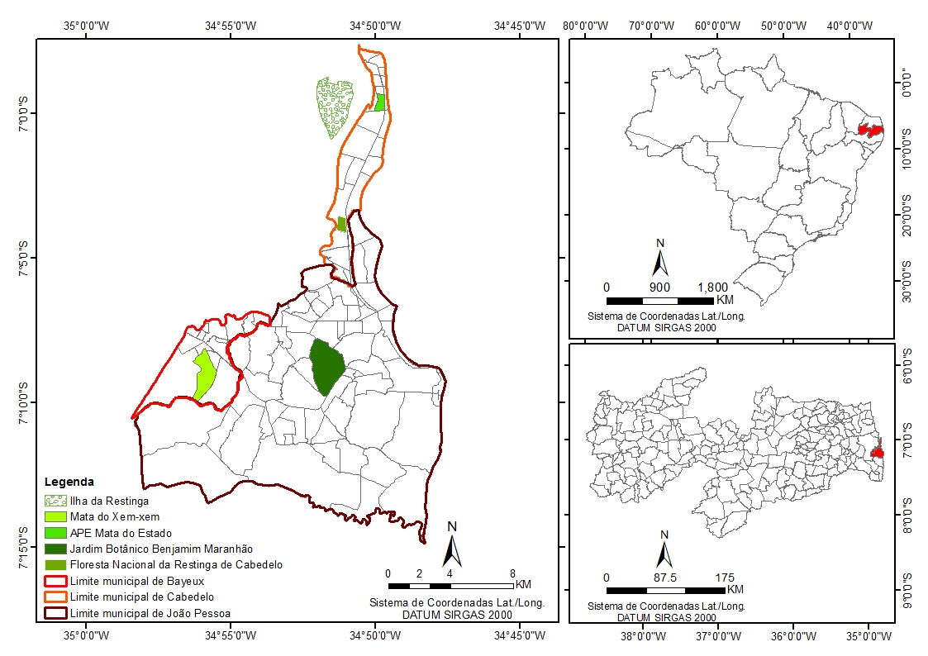
Fonte: Almeida (2016).
Os municípios estudados foram escolhidos por terem seus espaços urbanos apensos (conurbação), possuírem elevadas taxas de urbanização e alta densidade demográfica (Tabela 1). Além disso, estão na mesma microrregião homogênea (Litoral) da Paraíba.

Tabela 1 - Valores da taxa de urbanização e densidade demográfica para os municípios de Bayeux, Cabedelo e João Pessoa em 2010
Municípios | Taxa de urbanização  (%) | Densidade demográfica  (hab/km²)
João Pessoa | 99,62 | 3380
Cabedelo | 99,99 | 1844
Bayeux | 99,07 | 3855
Fonte: Atlas do Desenvolvimento Humano do Brasil (2013).
Organização: Caio Américo Pereira de Almeida, 2017.

Nessa microrregião, os regimes climáticos dividem-se em dois períodos distintos: o chuvoso e o seco. O período chuvoso é dividido em: pré-estação chuvosa, que corresponde aos três primeiros meses chuvosos do período (fevereiro – abril) e a quadra chuvosa que são os quatros meses restantes (maio – agosto). O segundo regime, é o período seco, que apresenta menores índices pluviométricos, abarcando o final do inverno, toda primavera e início do verão, esse período está entre setembro e janeiro (SILVA, 2007).
Mendonça e Dani-Oliveira (2007) classifica a área de estudo como Clima Tropical Litorâneo do Nordeste Oriental, que se caracteriza como clima úmido e quente, o qual se diferencia dos climas mais secos do interior da região Nordeste.
Coleta de dados e construção de banco de dados
Os dados utilizados neste estudo foram obtidos junto à Secretaria Municipal de Saúde dos Municípios de João Pessoa, Cabedelo e Bayeux referente aos casos registrados de dengue no Sistema de Informação de Agravos de Notificação (Sinan) entre 2011 e 2014. É importante destacar que a escolha da série histórica consolidou-se devido à padronização dos dados para todos os municípios, tendo em vista que os dados anteriores a 2011, para Cabedelo, estavam inconsistentes.
Em relação aos elementos climáticos, foram utilizados dados mensais da temperatura média, máxima e mínima, precipitação e umidade do ar da estação meteorológica convencional localizada em João Pessoa para o período de 2011 a 2014. Esses dados foram obtidos junto ao Instituto Nacional de Meteorologia (INMET), acessando o banco de dados climático no endereço: http://www.inmet.gov.br/portal.
Resultados e discussão
A Figura 02 apresenta a comparação entre os casos de dengue na área de estudo em toda escala temporal analisada e a variação média mensal dos respectivos elementos climáticos: temperatura média, máxima e mínima, umidade do ar e precipitação.

Figura 02 – Comparação entre os casos de dengue na área de estudo entre 2011 e 2014 e os elementos climáticos: (a) temperaturas média, máxima e mínima, (b) umidade do ar e (c) precipitação
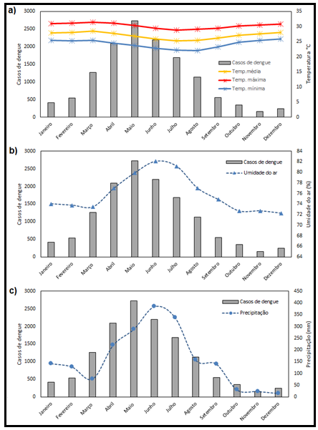
Fonte: Sinan (2015) e INMET (2017).
Organização: Caio Américo Pereira de Almeida, 2017.

Constata-se que a maior quantidade de casos ocorreu de março a agosto, período de temperaturas mais baixas e maior precipitação (com exclusão de março). Com isso, estudos como de Câmara et al. (2009) relacionando o aumento de temperatura a maior quantidade de casos de dengue no estado do Rio de Janeiro ou de Focks et al. (1995) relacionando a grande variação de temperatura ao período de incubação do ovo do Aedes aegypti, e consequentemente variação de períodos de maior risco a difusão da dengue, não se aplica a área de estudo, pois ela não apresenta grande amplitude térmica, tornando o ambiente com temperaturas – diárias e sazonais – sempre ideais para o desenvolvimento do Aedes.
Em comparação com a umidade do ar, os meses de abril a julho, com valores acima de 75%, foram os mais representativos. Segundo Silva et al. (2008) o Aedes aegypti encontra grande potencialidade de desenvolvimento quando a umidade do ar apresenta-se na faixa entre 70% e 100%, essas condições tornam-se satisfatória para o desenvolvimento de todas as fases que compreendem o ciclo do mosquito.
Portanto, constata-se que a maior quantidade de casos ocorreu durante os meses de março a agosto – a Figura 3 evidência ainda mais os meses de maior ocorrência da dengue –, correspondendo a quase toda pré-estação chuvosa e a toda quadra chuvosa. Neste contexto, Glasser e Gomes (2002) expõem que a precipitação e a umidade do ar não só aumentam a quantidade de criadouros disponíveis para o desenvolvimento das formas imaturas do vetor, como também geram condições ambientais favoráveis à disseminação da dengue e desenvolvimento do Aedes.

Figura 3 - Porcentagem dos casos mensais de dengue entre 2011 e 2014 na área de estudo
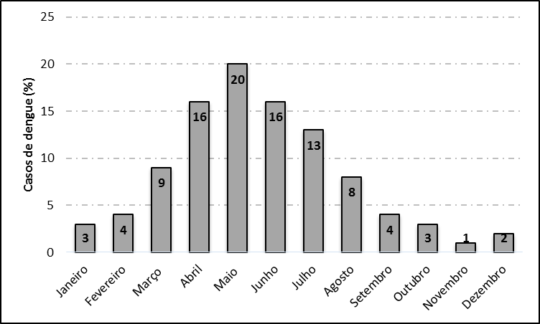
Fonte: Sinan (2015).
Organização: Caio Américo Pereira de Almeida, 2017.

Com isso, essas comparações revelam que o período chuvoso deve concentrar maior atenção dos órgãos públicos e da população no combate à doença, pois, como exposto na Figura 3, na época de março a agosto foram registrados 11094 (83% do total) casos de dengue. Entretanto, destaca-se que em março houve pouca precipitação e alta ocorrência de casos de dengue, isto posto, esse mês evidencia-se como atípico.
Esse período de maior precipitação relacionado ao aumento dos casos de dengue também foi constatado por Silva et. al (2015) na cidade de João Pessoa e Lima et. al (2016) na cidade do Recife. Por essa razão, ações públicas relacionadas à estratégias de vigilância em saúde ligadas às doenças de veiculação hídrica – neste caso a dengue –, devem concentrar seus esforços no período mais chuvoso. Entretanto, elevados índices pluviométricos em meses fora do período chuvoso devem ser considerados como fatores de risco à difusão da dengue.
A Figura 4 apresenta a localização geográfica dos casos de dengue notificados em João Pessoa, Cabedelo e Bayeux, entre 2011 e 2014. Nela destaca-se a distribuição da dengue em praticamente todo espaço da área de estudo.

Figura 4 – Distribuição espacial dos casos de dengue na área de estudo entre 2011 e 2014
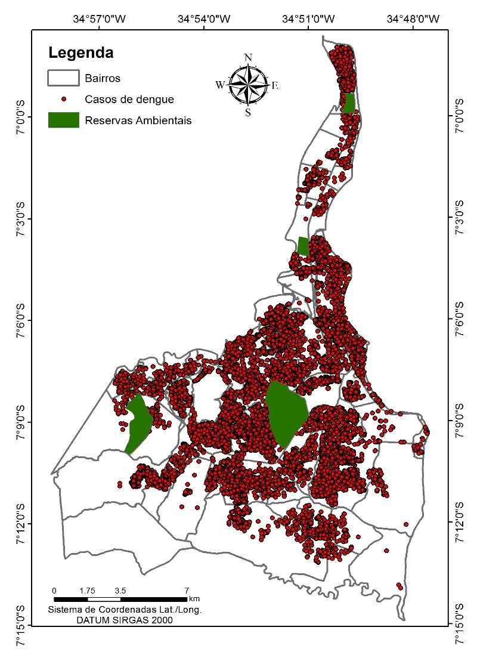
Organização: Caio Américo Pereira de Almeida, 2017.
Em visto disso, percebe-se alto nível de agregação dos casos de dengue que pode ser explicado pela conurbação, a qual destaca-se como fator relevante para a disseminação e aumento da influência do vetor, desse modo a doença é transmitida de forma contínua em todo espaço urbano da área de estudo.
Uma propriedade locacional importante para essa grande agregação de casos de dengue refere-se às questões climáticas, em especial, os altos índices pluviométricos, proporcionando um ambiente favorável ao desenvolvimento do Aedes Aegypti, e com isso, grande difusão da dengue. A Figura 5 reforça a análise já citada, expondo com mais detalhes a distribuição espacial dos casos através da exibição ano a ano de toda série temporal estudada.

Figura 5 – Distribuição espacial anual dos casos de dengue entre 2011 e 2014 na área de estudo
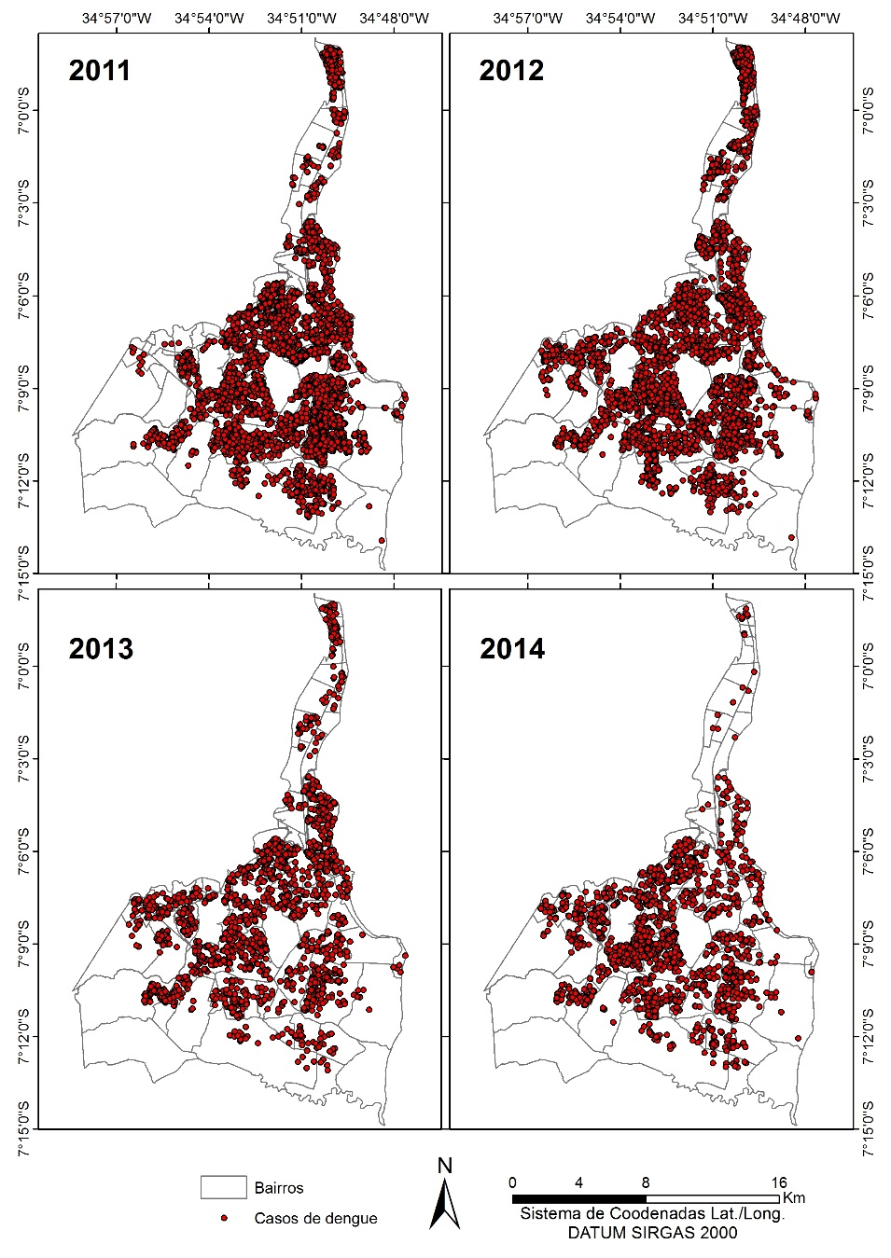
Organização: Caio Américo Pereira de Almeida, 2017.
Sendo assim, a disseminação de doenças de veiculação hídrica como a dengue, é mais agravante nos países de clima tropical, principalmente nos países subdesenvolvidos e emergentes, onde as condições ambientais associadas às ineficazes políticas de saúde favorecem a proliferação de epidemias e o desenvolvimento de vetores epidemiológicos (LIMA et al. 2016).
Porém, deve-se considerar outros fatores além dos climáticos que podem estar associados à proliferação da dengue. Nessa perspectiva a densidade demográfica constitui-se como um dos principais fatores ligados diretamente ao aumento não só de casos de dengue, mas de diversos patógenos.
Assim, a Figura 06 subsidia o maior entendimento da propagação da dengue na área de estudo através do mapa de prevalência, o qual apresenta áreas de risco que podem associar-se a diversos fatores socioambientais.

Figura 6 – Prevalência dos casos de dengue entre 2011 e 2014 na área de estudo
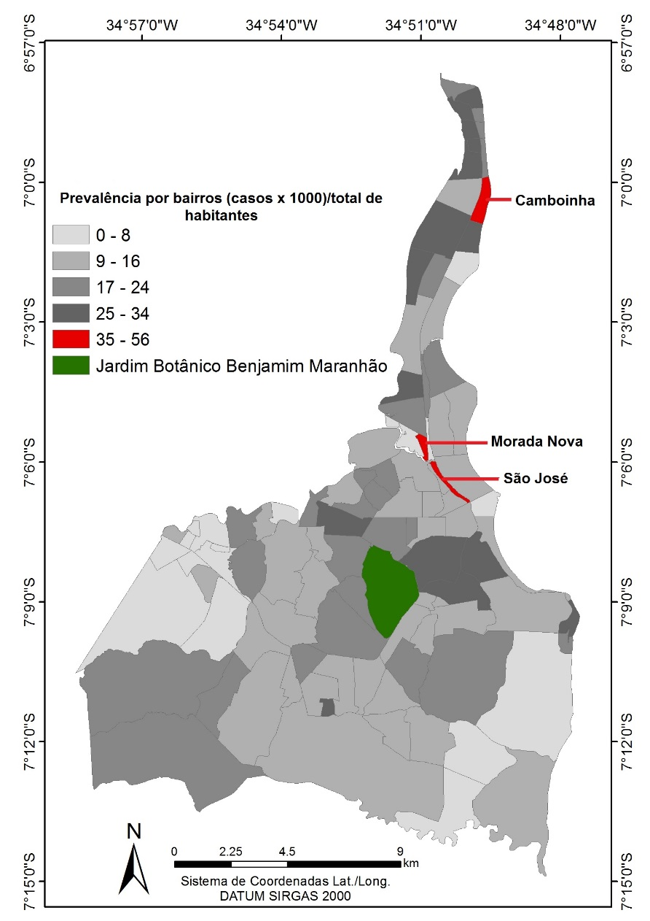
Organização – Caio Américo Pereira de Almeida, 2017.
Os resultados mostram que o município de Cabedelo apresentou proporcionalmente a maior quantidade de bairros com os maiores valores da prevalência, evidenciando em seu espaço urbano maiores problemas socioambientais se comparado com João Pessoa e Bayeux, tendo em vista que a maior ou menor disseminação da dengue está ligada a fatores socioambientais.
Portanto, para melhor entendimento dessa constatação, seria necessário estudos que envolvessem diversos fatores socioambientais. Dessa forma, Almeida (2016) expõe que a avaliação das variáveis socioambientais agregada à identificação de áreas com maior risco de infecção, torna-se imprescindível para a elaboração de programas preventivos e de controle da dengue.
CONSIDERAÇÕES FINAIS
Os meses de maior ocorrência de casos de dengue foi entre março e agosto com 11094 (83%) do total de casos. Com isso, a investigação climática apontou que os meses de maior precipitação e umidade do ar possuem forte relação na difusão do vírus da dengue no espaço urbano de João Pessoa, Bayeux e Cabedelo, tendo em vista que o Aedes aegypti é um vetor de veiculação hídrica.
Porém, não houve relação dos casos de dengue com a variação da temperatura, apesar de muitos estudos comprovarem esse relação. Esse fato pode estar associado a baixa amplitude térmica, pois as temperaturas da área de estudo, sazonal e diariamente, são sempre elevadas, proporcionando condições térmicas ideias ao desenvolvimento do principal vetor da dengue.
Além disso, destaca-se que estudos envolvendo diversos fatores socioambientais, além dos climáticos, coloca-se numa condição privilegiada para o entendimento da doença em questão, sendo primordial para o planejamento de ações de prevenção da dengue.
Referências
ALMEIDA, C. A. P. Análise geospacial dos casos de dengue e sua relação com fatores socioambientais nos municípios de João Pessoa, Cabedelo e Bayeux. Dissertação de Mestrado, Programa de Pós-Graduação em Geografia/UFPB, João Pessoa – PB, 2016.

ATLAS DO DESENVOLVIMENTO HUMANO NO BRASIL. Perfil do Município de João Pessoa, PB. Disponível em: http://www.atlasbrasil.org.br/2013/. Acesso em: 02 de fevereiro de 2017.

______. Perfil do Município de Bayeux, PB. Disponível em: http://www.atlasbrasil.org.br/2013/. Acesso em: 02 de fevereiro de 2017.

______. Perfil do Município de Cabedelo, PB. Disponível em: http://www.atlasbrasil.org.br/2013/. Acesso em: 02 de fevereiro de 2017.

CÂMARA, F. P.; GOMES, A, F,; SANTOS, G. T.; CÂMARA, D. C. P.; Clima e epidemias de dengue no Estado do Rio de Janeiro. Revista da Sociedade Brasileira de Medicina Tropical, v. 42, n. 02, p. 137 – 140, 2009.

FOCKS, D. A.; DANIELS E.; HAILE, D. G.; KEESLING, J.E. A simulation model of the epidemiology of urban dengue fever: literature analysis, model development, preliminary validation and samples of simulation results. The American Journal of Tropical Medicine Hygiene, v. 53, n. 05, p. 489-506, 1995.

GLASSER C. M.; GOMES A. C. Clima e sobreposição da distribuição de Aedes aegypti e Aedes albopictus na infestação do Estado de São Paulo. Revista de Saúde Pública, v. 36, n. 02, p. 166-72, 2002.

IBGE – Instituto Brasileiro de Geografia e Estatística. Censo Demográfico 2010. Disponível em: http://www.ibge.gov.br/. Acesso em: outubro de 2016.

INMET – INSTITUTO NACIONAL DE METEOROLOGIA. Banco de Dados Meteorológicos para Ensino e Pesquisa. Disponível em: <http://www.inmet.gov.br/ portal/index.php?r=bdmep.> Acesso em: 05/02/2017

LIMA, R. C.; MOREIRA, E. B. M.; NÓBREGA, R. S. A Influência Climática sobre a Epidemia Dengue na Cidade do Recife por Sistema de Informações Geográficas. Revista Brasileira de Geografia Física, v. 09, n.02, p. 245-260, 2016

MENDONÇA, F.; DANNI-OLIVEIRA, I. M. Climatologia: noções básicas e climas do Brasil. São Paulo: Oficina de Textos, 2007.

MENDONÇA, F. Riscos e vulnerabilidades socioambientais urbanos: a contingência climática. Mercator, v. 09, n.01, p. 153 – 163, 2010.

SILVA, L. L. Precipitações Pluviais da Pré-Estação Chuvosa no Período Chuvoso e suas Influências na Produtividade Agrícola da Paraíba. Dissertação de Mestrado, Programa de Pós-graduação em Meteorologia/UFCG, Campina Grande – PB, 2007.

SILVA, J. S.; MARIANO, Z. F.; SCOPEL, I. The influence of the urban climate in the proliferation of the mosquito Aedes aegypti in Jataí (GO) in the perspective of the medical geography. Hygeia, v. 02, n. 05, p. 33-49, 2008.

SILVA, A, M.; SILVA, R. M.; ALMEIDA, C. A. P; CHAVES, J. J. S.; Modelagem Geoestatística dos Casos de Dengue e da Variação Termopluviométrica em João Pessoa, Brasil. Sociedade & Natureza, v.27, n .01, p. 157 – 169, 2015.

VIANA, D.V.; IGNOTTI, E. A ocorrência da dengue e variações meteorológicas no Brasil: revisão sistemática. Revista Brasileira de Epidemiologia, v. 16 n. 02, p. 240-256, 2013.

Mestre pelo PPGG/UFPB e Doutorando pelo PPGEO/UFPE. E-mail de contato: caioamerico@gmail.com.

